ΦΥΣΙΚΗ 3 ΗΛΕΚΤΡΙΣΜΟΣ ΘΕΩΡΙΑ

ΦΕ6 ΑΓΩΓΟΙ ΚΑΙ ΜΟΝΩΤΕΣ ΕΡΓΑΣΙΕΣ

- Παιδάκια καλημέρα, θα συνεχίσουμε με το επόμενο μάθημα στα φυσικά
Όπως καταλάβατε θα πάμε στο Τετράδιο Εργασιών στη σελίδα 112 στο μάθημα ΦΕ ΑΓΩΓΟΙ ΚΑΙ ΜΟΝΩΤΕΣ , θα παρατηρήσουμε τις εικόνες με τους φίλους μας τον Λαμπάκη και τον Βολφράμιο και θα διαβάσουμε την ερώτηση.
( Θυμόμαστε πως από βολφράμιο ήταν το συρματάκι που έχουν μέσα οι λάμπες και στο οποίο βλέπουμε φως όταν το διαρρέει το ηλεκτρικό ρεύμα).

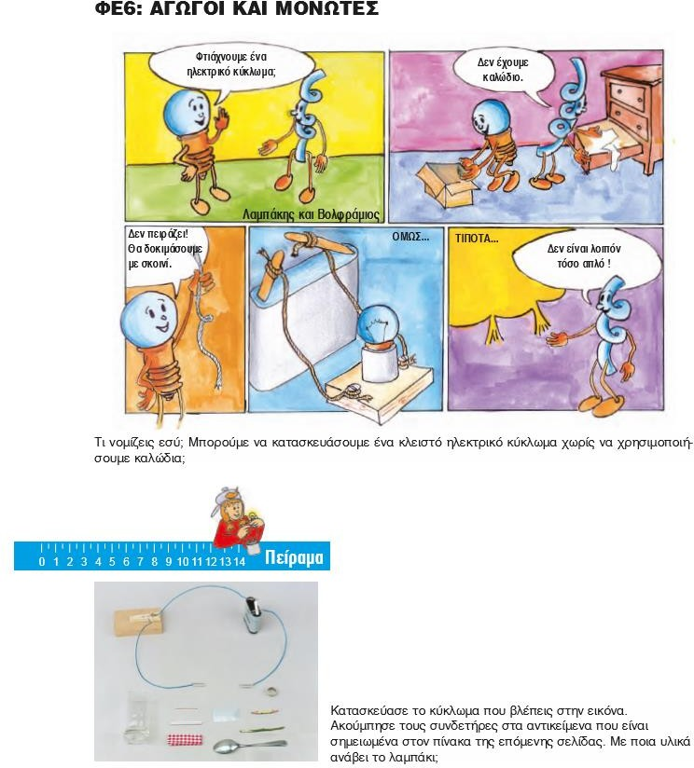

- Ώρα να κάνουμε τις σκέψεις μας …..για παράδειγμα:

<<Σίγουρα μπορούμε, απλά o Λαμπάκης και ο Βολφράμιος είναι μια αποτυχία!!>>

- Πάμε λοιπόν να ανακαλύψουμε τι συμβαίνει παρακολουθώντας το
ΒΙΝΤΕΟ 6 ΠΕΙΡΑΜΑ ΦΕ 6 ΑΓΩΓΟΙ ΚΑΙ ΜΟΝΩΤΕΣ
Παράλληλα συμπληρώνουμε στο τετράδιο εργασιών την παρατήρηση σταματώντας και ξεκινώντας ανάλογα το βίντεο.

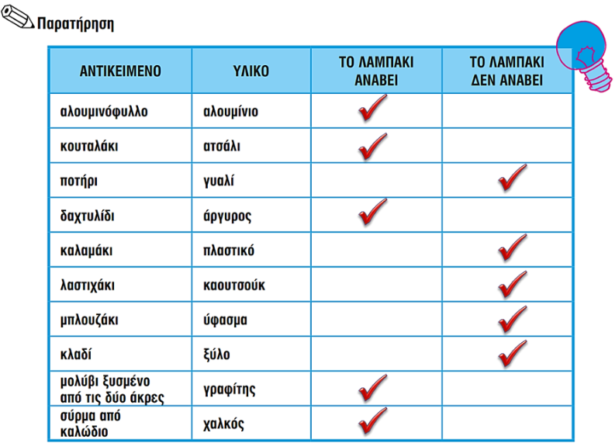

- Μάλλον κάπου εδώ ο Λαμπάκης και ο Βολφράμιος θα μας έλεγαν πως τελικά δεν είναι καθόλου άχρηστοι και πως όπως καταλάβαμε όλοι μας υπάρχουν υλικά που τα διαρρέει το ηλεκτρικό ρεύμα όπως το αλουμίνιο , το ατσάλι …. και άλλα που δεν τα διαρρέει το ηλεκτρικό ρεύμα (αφού το λαμπάκι δεν ανάβει ) όπως το πλαστικό , το ξύλο, το ύφασμα….
Κάναμε λοιπόν παιδάκια τη σπουδαία ανακάλυψη πως:

Τα ελεύθερα ηλεκτρόνια δεν κινούνται σε όλα τα υλικά με την ίδια ευκολία.
Η ροή του ηλεκτρικού ρεύματος είναι ευκολότερη σε κάποια υλικά και δυσκολότερη σε κάποια άλλα.

Έτσι λοιπόν τα υλικά σώματα χωρίζονται σε τρεις μεγάλες κατηγορίες:

στους ΑΓΩΓΟΥΣ ,
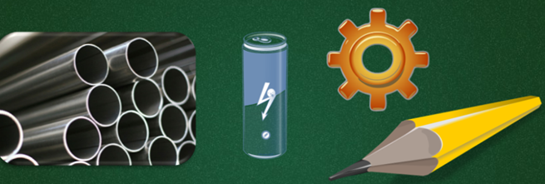

στους ΜΟΝΩΤΕΣ ,

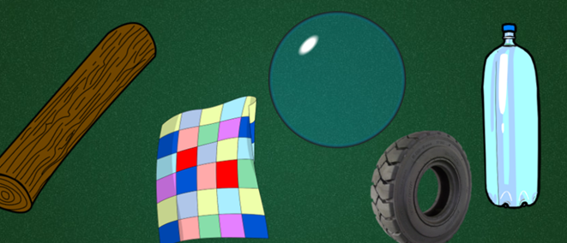

και στους ΗΜΙΑΓΩΓΟΥΣ
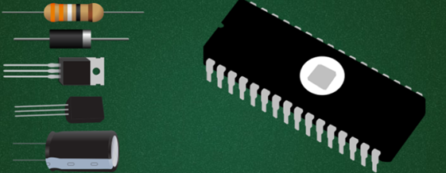

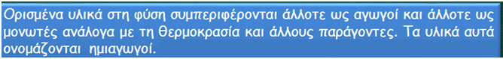

- Αφού λοιπόν καταλάβαμε πως αγωγούς λέμε με πιο απλά λογάκια τα υλικά που επιτρέπουν στο ηλεκτρικό ρεύμα να περάσει εύκολα ενώ μονωτές λέμε τα υλικά που δεν αφήνουν το ηλεκτρικό ρεύμα να περάσει μπορούμε να ξαναγυρίσουμε στο βιβλίο και να συμπληρώσουμε το συμπέρασμα:

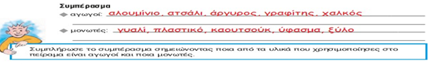

- Και αν μας ρωτούσε για ημιαγωγούς θα λέγαμε για το υλικό που δείχνει η εικόνα το οποίο ονομάζεται πυρίτιο και χρησιμοποιείτε πολύ σε ηλεκτρονικά εργαλεία π.χ. υπολογιστές.

Και καλά ως εδώ ,μάθαμε τι είναι οι αγωγοί , οι μονωτές και οι ημιαγωγοί όμως τι τα χρειαζόμαστε όλα αυτά :
Βλέπουμε τις εικόνες και διαβάζουμε για να καταλάβουμε σε τι μας χρησιμεύουν…..

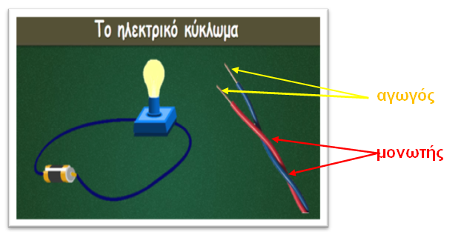

- Σε ένα ηλεκτρικό κύκλωμα χρησιμοποιούμε υλικά που είναι αγωγοί στο εσωτερικό των καλωδίων για να μπορεί να ρέει μέσα από αυτά το ηλεκτρικό ρεύμα. Αντίθετα χρησιμοποιούμε υλικά που είναι μονωτές σαν περίβλημα ( δηλαδή γύρω γύρω ) των αγωγών για να μας προστατεύουν από το ηλεκτρικό ρεύμα. Σε ένα ηλεκτρικό κύκλωμα λοιπόν είναι απαραίτητοι τόσο οι αγωγοί όσο και οι μονωτές.

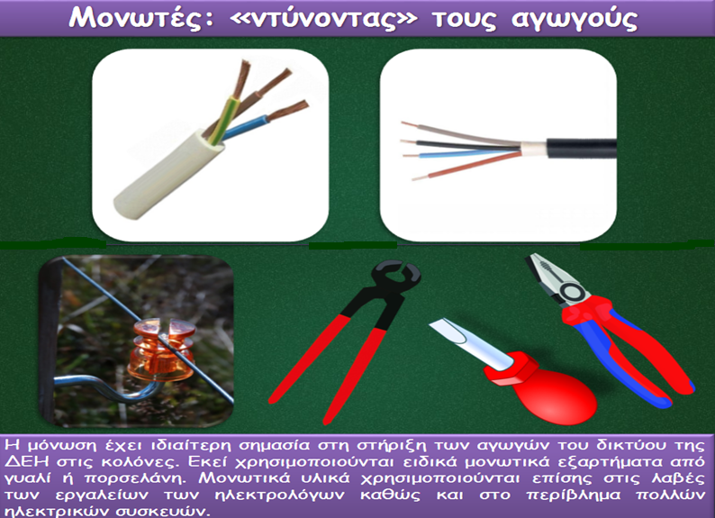

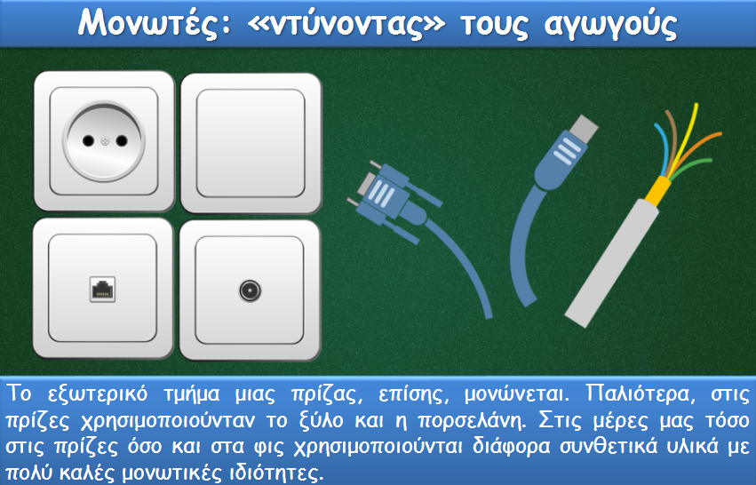

- Αλλά και στο εξωτερικό περίβλημα στις πρίζες και στα φις χρησιμοποιούμε μονωτικά υλικά.

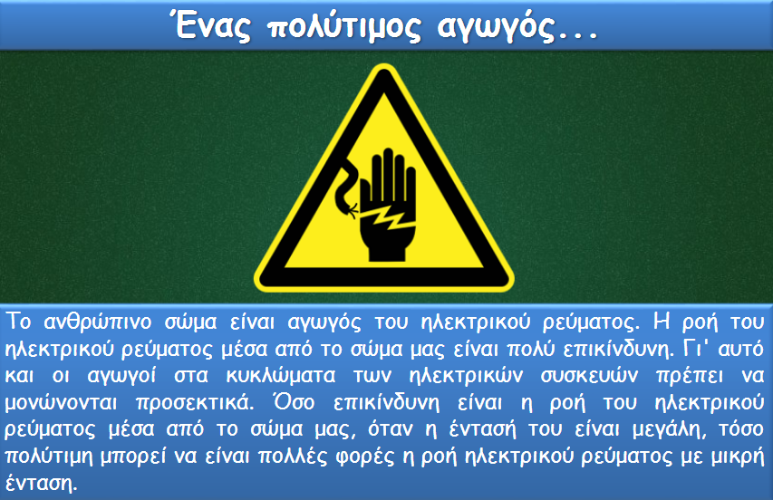

- Παιδάκια πρέπει να καταλάβουμε πως το ανθρώπινο σώμα είναι αγωγός του ηλεκτρικού ρεύματος γι’ αυτό μονώνονται όλες οι ηλεκτρικές συσκευές όμως όσο επικίνδυνη είναι η ροή του ηλεκτρικού ρεύματος μέσα από το σώμα μας, όταν η ένταση του είναι μεγάλη, τόσο πολύτιμη μπορεί να είναι μερικές φορές όταν η ένταση του είναι μικρή π.χ τα ηλεκτροσόκ από τους γιατρούς σε περιπτώσεις καρδιακής ανακοπής σώζουν ζωές.

Τώρα μπορείτε να ξεκουραστείτε απολαμβάνοντας το
ΒΙΝΤΕΟ 7 << ΑΓΩΓΟΙ ΚΑΙ ΜΟΝΩΤΕΣ>>

ΕΡΓΑΣΙΕΣ

- Από το τετράδιο εργασιών θα έχετε την 1 ,την 2, την 3 και την 4 στη σελ.113-114

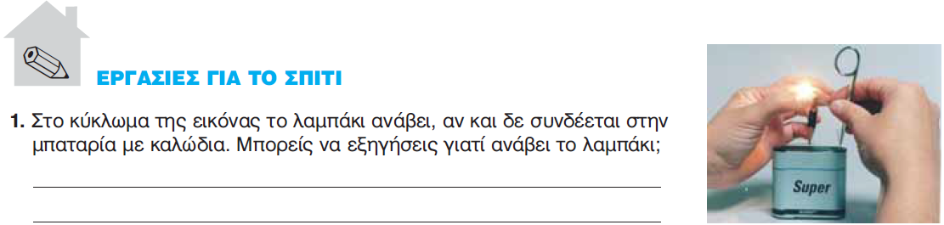
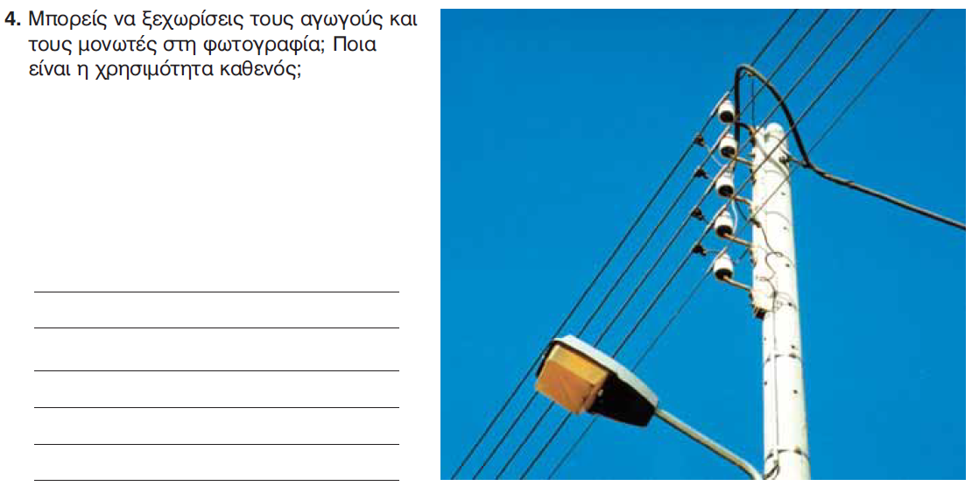
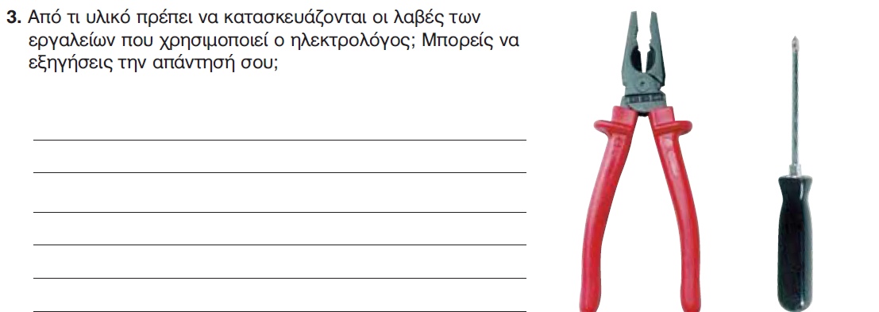
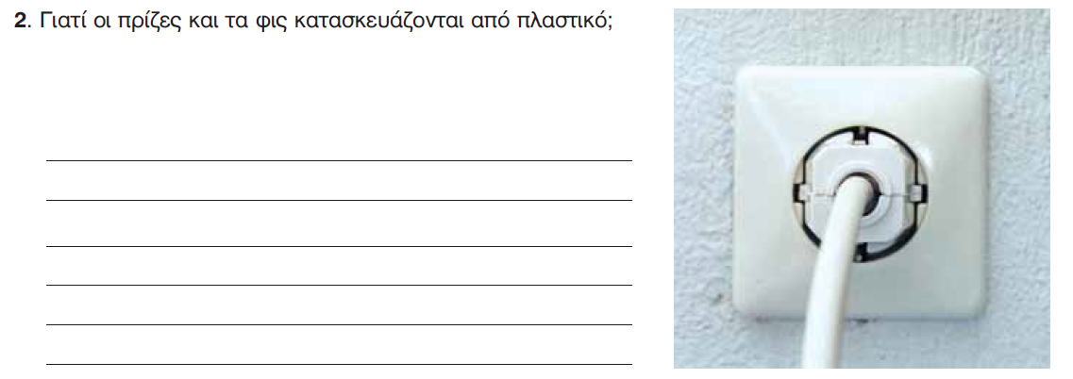

- Από το Γλωσσάρι και το Με μια ματιά θα έχετε να μάθετε τα:

Γλωσσάρι...  • Τα άτομα είναι μικροσκοπικά σωματίδια από τα οποία αποτελούνται τα σώματα.  • Τα άτομα αποτελούνται από τον πυρήνα και τα ηλεκτρόνια , που κινούνται γύρω από τον πυρήνα. Ο πυρήνας αποτελείται από πρωτόνια και νετρόνια.  • Αγωγοί ονομάζονται τα υλικά μέσα από τα οποία είναι δυνατή η ροή του ηλεκτρικού ρεύματος.  • Μονωτές ονομάζονται τα υλικά μέσα από τα οποία δεν είναι δυνατή η ροή του ηλεκτρικού ρεύματος.  • Ηλεκτρικό ρεύμα ονομάζουμε την κίνηση των ελεύθερων ηλεκτρονίων των αγωγών.  • Η ηλεκτρική πηγή αναγκάζει τα ελεύθερα ηλεκτρόνια να κινηθούν προκαλώντας το ηλεκτρικό ρεύμα. | Με μια ματιά...  • Όταν τρίβουμε δύο σώματα, μεταφέρονται ηλεκτρόνια από το ένα σώμα στο άλλο. Τα σώματα τότε φορτίζονται ηλεκτρικά. Όταν δύο σώματα είναι φορτισμένα όμοια, απωθούνται, ενώ όταν είναι φορτισμένα διαφορετικά, έλκονται.  • Σε κάποια υλικά, ορισμένα ηλεκτρόνια που ονομάζονται ελεύθερα ηλεκτρόνια, μπορούν να κινηθούν από το ένα άτομο στο άλλο. Στο κλειστό ηλεκτρικό κύκλωμα η πηγή αναγκάζει τα ελεύθερα ηλεκτρόνια στα υλικά αυτά να κινηθούν.  • Για να ανάψει ένα λαμπάκι, πρέπει να ενώσουμε τις επαφές του με τους πόλους μιας μπαταρίας. Έχουμε τότε ένα κλειστό ηλεκτρικό κύκλωμα.  • Αν το σώμα μας αποτελέσει μέρος ενός κυκλώματος, υπάρχει σοβαρός κίνδυνος ηλεκτροπληξίας.

- Μπορείτε να παίξετε παιχνίδι
1.Αντιγράφω τον σύνδεσμο
https://files.e-me.edu.gr/index.php/s/T7jEhJC9t2B8O5v
2. Κάνω επικόλληση στο google
3. Θα ανοίξει εικονίδιο με τη λέξη ΛΗΨΗ
4 .Πατάω στη λέξη ΛΗΨΗ
5. Πάω στις λήψεις , το ανοίγω και παίζω….

ΟΤΑΝ ΤΕΛΕΙΩΣΕΤΕ ΜΕ ΟΛΑ ΘΑ ΣΑΣ ΠΕΡΙΜΕΝΕΙ ΣΤΗΝ ΚΥΨΕΛΗ ΕΝΑΣ ΜΙΚΡΟΣ ΔΙΑΓΩΝΙΣΜΟΣ ΠΕΡΙΣΣΟΤΕΡΑ ΑΠΟ ΔΕΥΤΕΡΑ ΣΤΗΝ ΚΥΨΕΛΗ !!!
ΚΑΛΟ ΣΑΒΒΑΤΟΚΥΡΙΑΚΟ !!!

